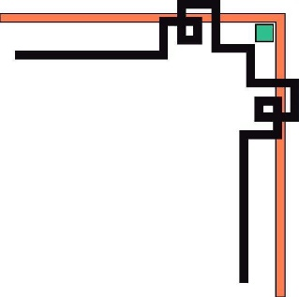

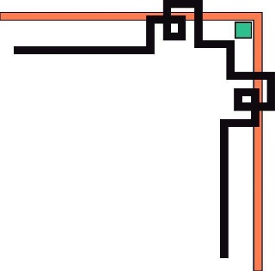
UBND QUẬN BẮC TỪ LIÊM
TRƯỜNG THCS XUÂN ĐỈNH

HỒ SƠ SÁNG KIẾN KINH NGHIỆM
ĐỀ XUẤT XÉT, CÔNG NHẬN HIỆU QUẢ ÁP DỤNG
VÀ PHẠM VI ẢNH HƯỞNG CẤP QUẬN

1. Đơn yêu cầu công nhận sáng kiến
2. Báo cáo tóm tắt sáng kiến, kinh nghiệm
3. Bản mô tả nội dung cơ bản của sáng kiến
4. Các tài liệu minh chứng cho sáng kiến, kinh nghiệm

Tên sáng kiến: Khai thác các bài toán hình học
từ các bài toán trong sách giáo khoa Toán 9

Lĩnh vực/Môn : Toán học
Tác giả : Đỗ Minh Huệ

Figure 1

Năm học 2023 - 2024

